L’ART COMME NOUVEAU MODE DE CONSOMMATION URBAINE DANS L’EUROPE DE LA RENAISSANCE

1- L’essor des villes du Nord de l’Europe à la fin du XVe siècle.
1.1. Un réseau urbain très dense.
1.2. L’essor d’un modèle social alternatif à celui de la société de cour.
2. Au-delà de la clientèle traditionnelle des princes et de l’Eglise
2.1. Une nouvelle bourgeoisie urbaine civile .
- Les grands marchands : Giovanni Arnolfini, Angelo Tani, Tommaso Portinari.
- Produits d’atelier : bijoux, habits, miroirs, peignes, livres, tissus, tapisseries…
- Une production soutenue par les fêtes publiques et les entrées de ville.
2.2. Commandes personnelles de prélats
- Les prélats : le chancelier Rolin, le chanoine Van der Paele,
2.3. Les commandes laïques pour les églises et les fabriques d’églises;
- Mobilier religieux : ostensoirs, coupes, reliquaires..
3. Un nouveau modèle : la production d’art comme bien de consommation
3.2. L’encadrement de la création : les guildes.
3.1. De nouveaux lieux d’exposition et de vente : foires et « pants ».
4. L’invention du marché de l’art
Artistes, artisans ou marchands ?

pants : lieu où le marché d’art ce créer : chercher définition

1)L’essor des villes du Nord de l’Europe à la fin du XVe siècle

- consolidation du commerce maritime et fluvial : delta des fleuves qui drainent le commerce dans un largue arrière pays

- Pays Bas septentrionaux :
→ Hollande setentrionale : Amsterdam
→ Archipel Zélandais : Dordrecht

- Pays Bas méridionnaux :
→ Bruges : porte d’entrée vers la Flandre
→ Berg-op-Zoom
→ Anvers
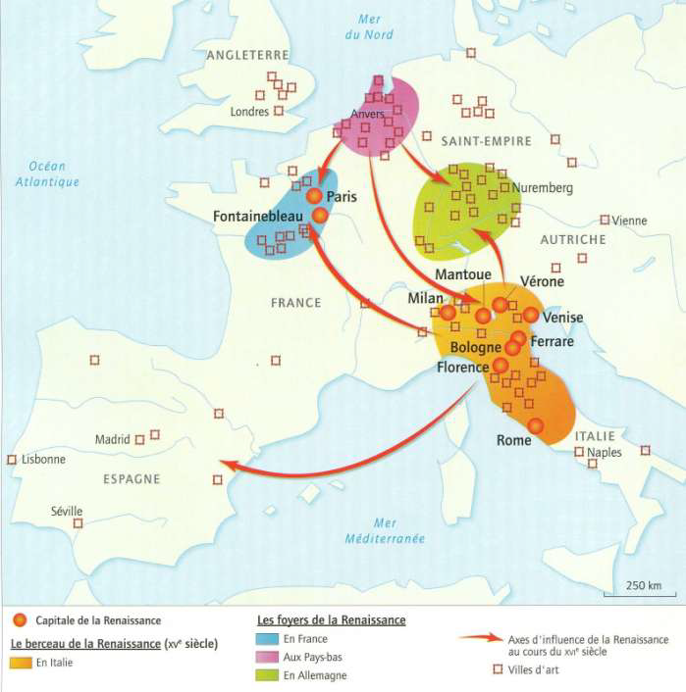
→ 1581 : les pays bas septentrionaux font sécession et forment les provinces unies (actuels Pays-Bas)

Réseau du Nord de l’Europe : un réseau complément aire à celui
du sud dont le point de jonction se situe dans les Pays-Bas
Géographie assez complexe : commerce sur l’atlantique et mer du Nord
= région où arrière pays communique
- ville très important : Amsterdam

Sécession entre Europe du Nord et Sud avec le pape

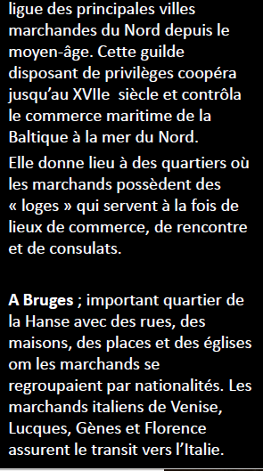
- - Anvers : au nord du duché de bourgogne : alimente l’Italie, Paris, l’Allemagne (empire avec petites républiques réuni autour d’un empereur)

- - Ligue hanséatique : corporation : association entre les villes du nord de l’Europe qui signes des traités de libre commerce, elles remontent jusqu’en Baltique. L’un des centre hanséatique est Bruges (quartier de la hans = où tout les marchands d’Europe se donnait rendez-vous) où ils achetaient des œuvres et se faisant donateurs dans les églises.
= foyer de création artistique : tout les pays avait un loge : lieu de vitrine des marchandises + pouvaient commandité des œuvres d’arts pour être décoré
- Bruges & Anvers : principaux centre d’exportation mais aussi Tournai …
= Bruxelles abrite la société de cour et abrite artistes des duchés : par exemple Rogier
Villes avec échelle démesuré contrairement à Florence.

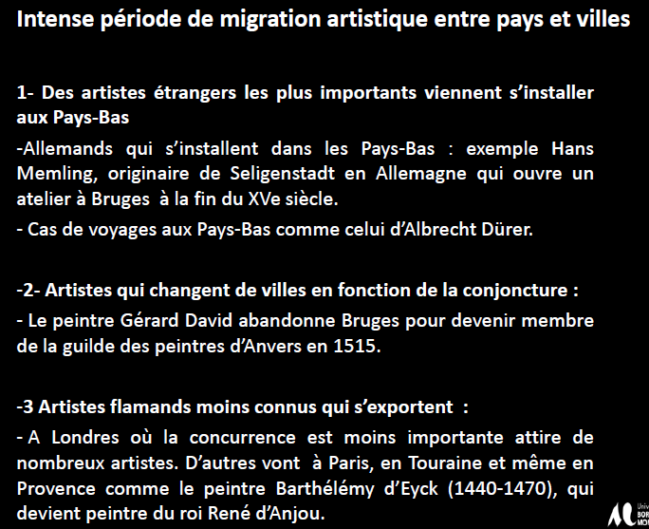
- - migration des artistes vers les Pays-bas + voyages + déménagement en fonction des opportunité commerciales + concurrence dure que les artistes de deuxième ordre s’exporte à Paris, en Tournai, en Provence comme Barthélémy qui devient le pintre du roi René d’Anjou.
- Venise : reçoit beaucoup de commerce entre Anvers et elle-même, il y a beaucoup de peintre flamand

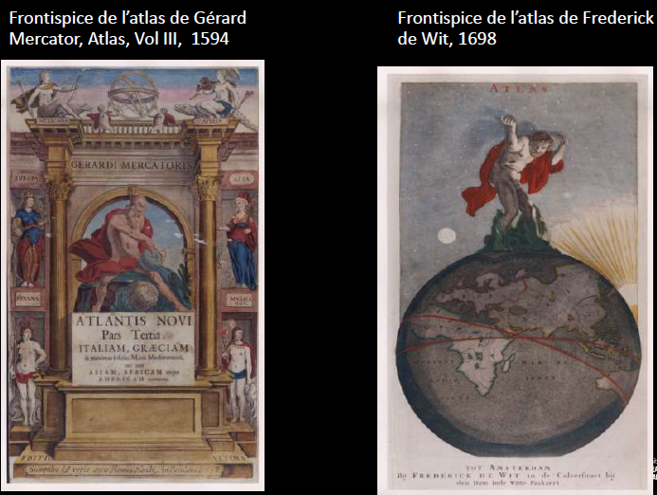
- - l’atlas : une nouvelle forme d’appropriation de l’espace par le livre imprimé à la Renaissance : représentation géographique, le savoir géographique : par des villes marchandes.
→ Frintispice
→
= ce qui était textuelle avant devient visuelle
L’atlas remplace les chronique urbaines : nouvelles technique de représentation
=Atlas : Livre relié composé de cartes et plans gravés (mais parfois manuscrits aussi) représentant l’ensemble des savoirs géographiques d’une époque. Le nom vient du roi Atlas, condamné par Zeus à porter la voûte céleste sur ses épaules.

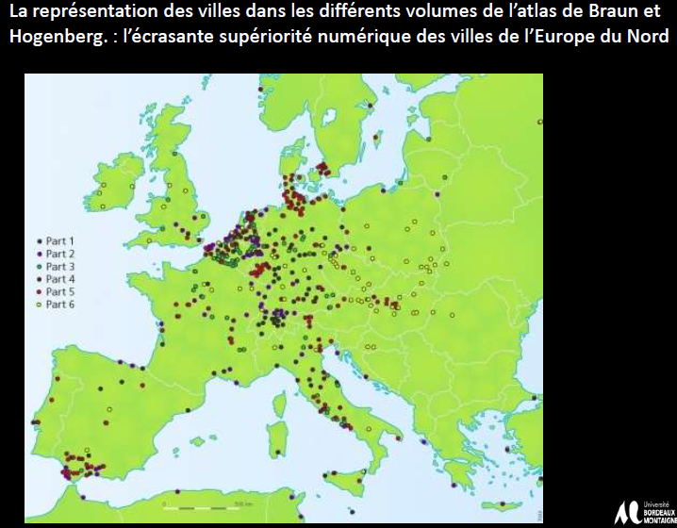

1.2. Un modèle sociétale alternatif à la société de cour.
La société de cour féodale qui avait forgée les élites au Moyen Age
évolue. Elle se double maintenant d’une nouvelle classe sociale
composée de riches marchands, de banquiers qui accaparent les
magistratures urbaines, les carrières juridiques, les échevinages et qui
changent de mode de consommation.
Ex : Jacques Coeur à Bourges qui construit un palais totalement nouveau
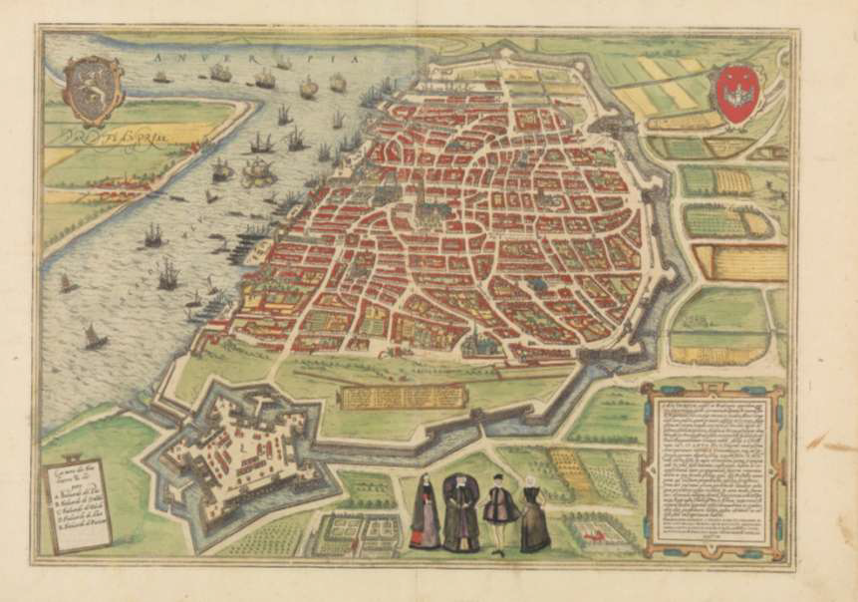
pour un roturier à la fin du XVe siècle.

→ Georg Braun & Hopenberg, Anvers, Civitates Orbis Terrarum 1572
- personnages au premier plan, : se sont des bourgeois : donne à élite sociale
- vue à vole d’oiseau
- abstraction total : quelque chose qu’il n’a jamais vu

Toutes se villes représentes de grandes centres commerciaux : supériorité numérique des ville de l’Europe du Nord
Description de l’ensemble de l’Europe du Nord contrairement à l’Italie : représentation d’une nation de commerçant
Fondé sur valeur du mariage
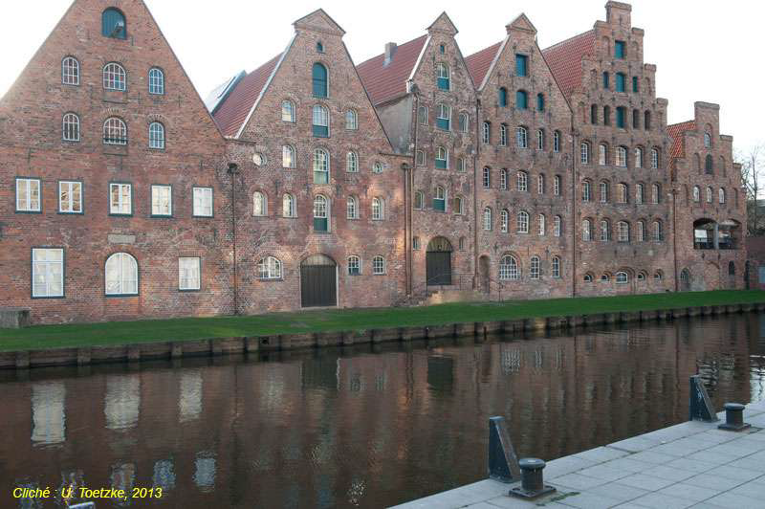
Progressivement : nouvelle classes social en dessous de la classe social de sang, de banquier, avocat (Rolin), administrateur de ville, maires = se font une place dans la société.
Architecture urbaine au XVe siècle dans les anciens Pays bas
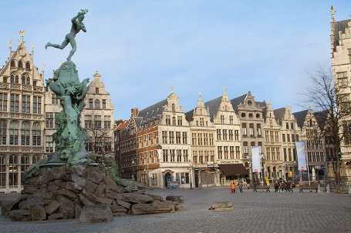
L’argent est dépensé dans l’amélioration et la reconstruction des demeures urbaines. Larges baies progressivement fermées par des vitres. Chauffées par de grandes cheminées. Les pièces s’ornent de plafonds sculptés, de peintures murales et de tapisseries. L’emploi de la pierre et de la brique se généralise. L’architecture civile se
distingue par l’élévation verticale de la maison dont la façade se termine
par un pignon pointu ou en « pas de moineau ».

Les villes hanséatiques présentent encore aujourd'hui de fortes similarités
: un héritage de gothique en brique rouge, des maisons avec pignons à
échelons, la présence de quais anciens à l'image des Schlachte de Brême
sur lesquels s'amarraient les anciens Kogge, les bateaux utilisés par les Architecture XVe Anvers
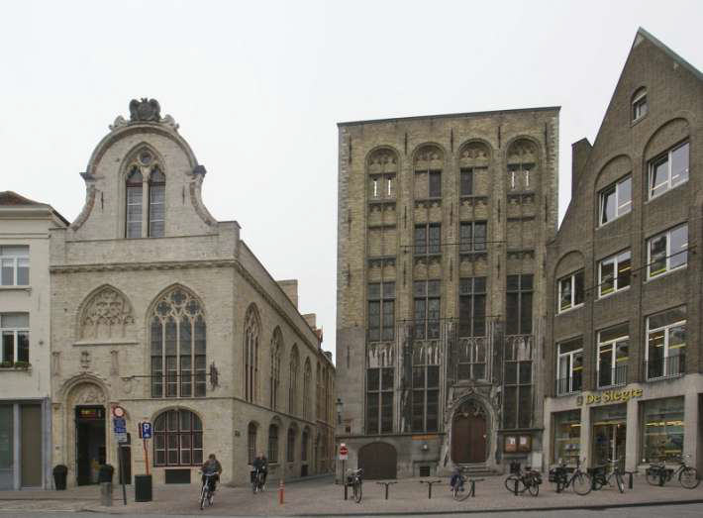
commerçants allemands. Ici entrepôts de Lubeck en Allemagne.

→ Palais Jacques Coeur, Bourges 1443 1453 :
- marchand avec Marseille : fini en prison puis assasiné
- se fait construire une maison à l’égal de celles des nobles

- Grand progrès,
- soin de l’intérieur : plus froid,
- spécificité dans l’architecture : maison à pignon (maison à entrepot/maisoné) : vont se reprendre dans ville à la vertical, dans les loges des marchands étrangers, grandes visibilité (Loggia en Italie)
= pouvoir des villes marchandes

2. Au delà de la clientèle traditionnelle des princes et de l’Église

2.1 Une nouvelle bourgeoisie urbaine

Tommaso Portinari 1427 1501

Banquier italien au service de la banque des Médicis à Burges.
- originaire de Florence, élevé par les Médicis à la mort de son père
- vit à Burges dans un luxe ostentatoire et proche de la cour des ducs de Bourgogne
- usurier de Charles Le Téméraire et de Maxilillien 1er

→ Hans Memling, Diptyque Portinari
- pas donateur agenouillé
- pour la première fois : portrait de couples, en buste qui représente une dévotion pour leur chapelle privé
- mêle deux typologie pictural : portrait civile et tableau de dévotion
- fait rappelle à Van Eyeck : Vêtu de noir
- intensité du yeux, physionomie, signe de l’âge, nez pincé, sérieux, intelligence qui est pensif (pas à l’italienne (intériorisé et regard à terre))
- femme : richement habillé, totalement épilé le haut de la tête : à le énin du moyen-âge, à broderie d’or et de pierre précieuse
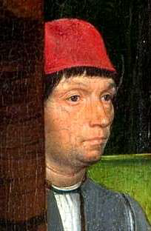
- personnalité et individualise

Hans Memling 1435 1494
-V. 1440-1445 : né à Seligenstadt en Allemagne
- v. 1459: Séjour à Cologne
- v. 1460: Se forme comme élève dans l’atelier de Rogier Van der Weyden à Bruxelles (influence du dessin)
1464: enregistre son propre atelier.
1465-1594 : carrière à Bruges.
Autoportrait situé de Memling.
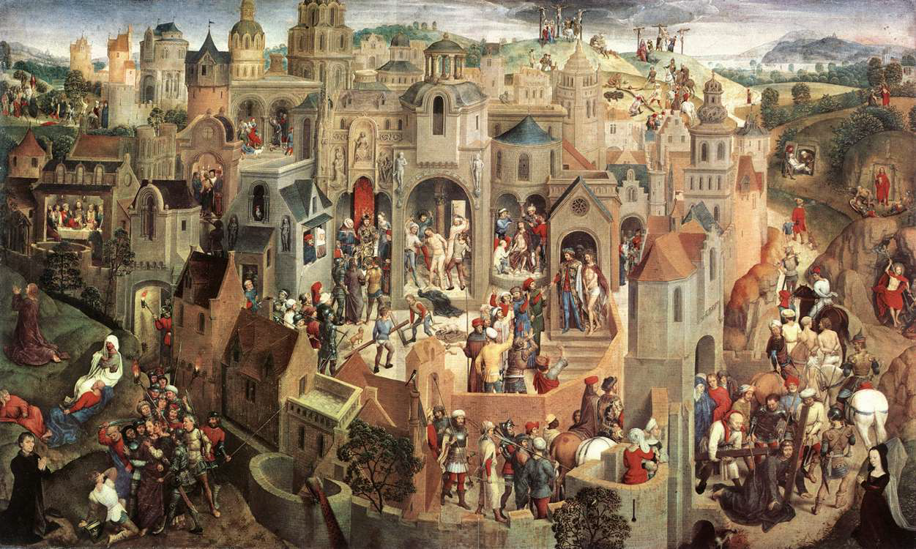
→ Hans Memling, Panorama ou Scènes de la Passion du Christ,1470 huile sur bois, 56 x 92 cm. Galeria Sabaudiia de Turin. chapelle personnelle de la famille Portinari dans l'église Saint-Jacob de Bruge. 23 vignettes de la vie du Christ.
- cortège, multiplicité des scènes, sur exploitation des personnages : gothique international
- ville imaginé, orientalisé
- peintre se positionne comme une vue à vole d’oiseau : le regard plonge depuis le haut sur la ville
- vue de ville qui a été commandité comme panneau de dévotion par les Portinari : représentation du donateur agenouillé + sa femme à droite
- novatrice par le point de vue
- médiéval : x°plication des scènes
- œuvre narrative : Trahison de Juda, + flagellation+ charpentier entrain de faire la croix + jugement du christ x2 + Christ porte sa croix, nous amène au Golgotha + apparition du Christ après sa mort (scènes autour scènes de résurrections)…
= œuvre succès phénoménal en Europe : montrer précisions
- peut s’ouvrir tout le temps
- art séducteur

Art qui va valorisé le détails, couleurs, beaucoup d’informations

Peinture narrative importante chez Memling. Décor de théâtre.
Composition plongeante qui rappelle celle des plans et vues « à vol d’oiseau ».
Thème Cycle de la passion mais aussi Résurrection et quelques apparitions.
Lecture de gauche à droite en partant du fond.
- Expulsion des marchands du temple
- Judas chez les grands prêtres (judas au milieu des pharisiens) sous l’expulsion des marchands
- Cène du Christ
- Prière au mont des Oliviers
- Arrestation au jardin des Oliviers
- Reniement de Saint Pierre
- Le Christ devant Pilate
- Flagellation
- Deuxième interrogatoire de Pilate,
- Couronnement d’épines
- Ecce Homo
- Fabrication de la Croix
- Portement de Croix
- Mise en croix
- Crucifixion
- Descente de croix.
- Mise au tombeau
- Descente dans les limbes
- Noli me tangere
- Pèlerin d’Emmaus
- Apparition du Christ sur le lac.
-Entrée du Christ à Jérusalem (sur un âne accompagné des apotes).

→ Hugo van der Goes, Adoration des Bergers dit le « Triptyque Portinari », v.
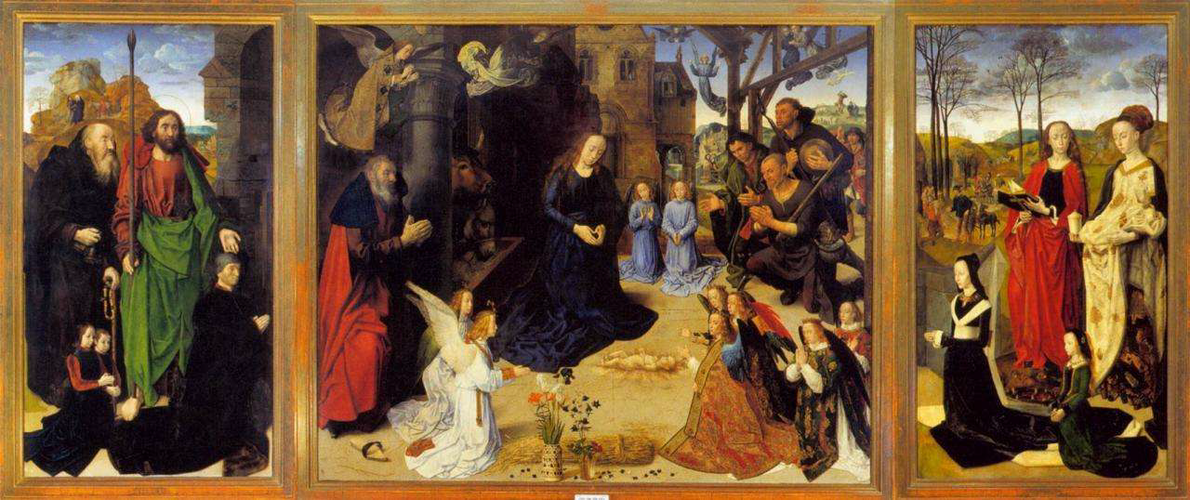
1475, hulile sur bois , 253 × 586 cm. Galerie des Offices, Florence.
Commande de Tommaso Portinari pour l’église de Saint Egidio de l’hôpital
Santa Maria Nuova de Florence.

- Portrait de famille (hommes à gauche, Tomaso, Antonio et Pigello et
femmes à droite : Maria et Margherita (avec Marie-Madeleine et
Marguerite d’Antioche (livre ouvert et dragon). Nature morte
montre comment se développe ce type d’iconographie :
- donateur accomapgné de ses saints patrons et de ses enfants : Antonio et Pignello et de l’autre Marie Madeleine Maria et Margharita
- composition dans villages contemporain
- multiplicité des détails : lys, narcisse (première fleurs qui fleuri au printemps : virginité, associé à la Vierge), des structure de bois : évoque la passion du Christ : attention au mois d’hivers

- formule exportable
- production marchande
- produit d’atelier : bijoux, habits, miroirs, peignes, coffre de mariage, objet de bois …
= Palais de Coudeberg : pièce avec trésor qui contient tout le type d’oeuvre d’atelier que pouvait avoir les ducs de Bourgogne.
- fin du siècle : production mécanique disparaît
- architecture éphémère : en bois, papiermaché, de plâtre, rythme le cérémonielle des personnes important de la villes comme le roi et la reine
- amour courtois : avec miroir doté de produit précieux = profite du commerce vers le Portugal et l’Afrique : ivoire, noix de coco, graine … qui valorise les production.
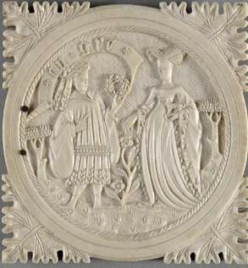
- carnet de voyage d’Albrecht Durer Voyage aux Pays-Bas : raconte son voayage : ce qu’il a vu : personnage qui se glorifie (très bien accueilli, avec couvert d’argent, dans cérémonies …) parle des décorations éphémère
= activité des villes aux milieu du XVe de voyage qui sert la société

Valve de miroir en ivoire, Pays-Bas méridionaux, XVe siècle. 8 x8 cm, Ivoire, Musée de Cluny.
Les deux personnages représentés s'échangent des témoignages de leur amour,
qu'ils prient l'autre de prendre en gré. Tous deux sont vêtus à la mode du début du XVesiècle : l'homme porte une houppelande dont les largesmanches sont serrées au poignet, tandis que celles de la dame, bordées de fourrure, pendent jusqu'au sol. Au
chaperon retombant sur l'épaule de l'un répond la coiffure « à bourrelet » de l'autre.
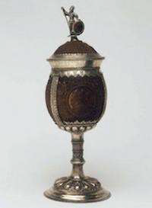
→ Coupe de fiançailles à couvercle, XVe siècle, noix de coco sculptée, argent, émaux, 31 x 4, 9 diam, Musée des Beaux- Arts de Lille.
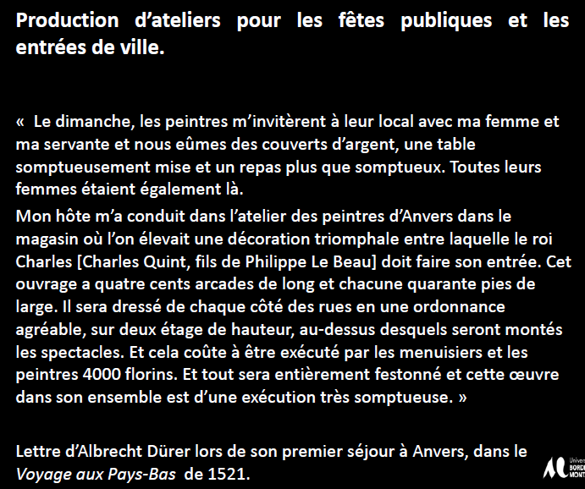
Une noix de coco finement sculptée présente en bas-relief trois portraits sur fond doré : un homme et deux femmes richement coiffées. Les médaillons,cernés d’une frise géométrique, se détachent sur un fond saturé de rinceaux animé de faucons, griffons, sirènes ailées. Le couvercle, figurant une tête de lion aux yeux incrustés, est surmonté
d’une figurine à l’uniforme détaillé : un lansquenet, mercenaire armé d’une pique très sollicité à cette époque.

2.2 Commandes de prélats religieux

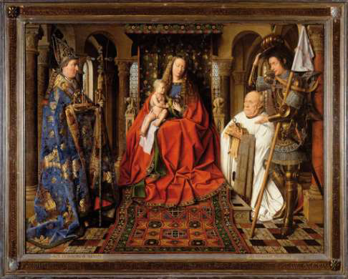
→Jan Van Eyck, Vierge du chanoine Van der Paele, 1434-1436, huile sur bois, 141 x176, Musée de Bruges. Commanditée pour Saint-Donatien, la collégiale de Bruges
par Van der Paele, membre du chapitre de l’église.
Composition en épithaphe.
-Saint Donatien, patron de la cathédrale de Bruges (attribut : roue au cinq cierges
allumés et sa crosse).
- Van der Paele, aumusse symbolisant le canonicat avec son saint-patron St
Georges. En hébreu écrit sur la poitrine de Saint Georges le mot seigneur.
Autoportrait de Van Eych dans le miroitement de l’armure. Rappel de la passion
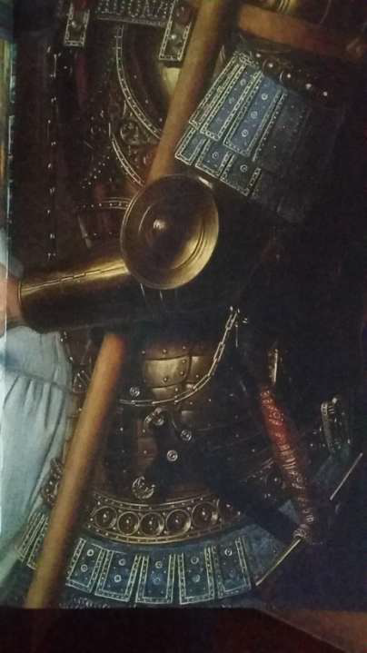
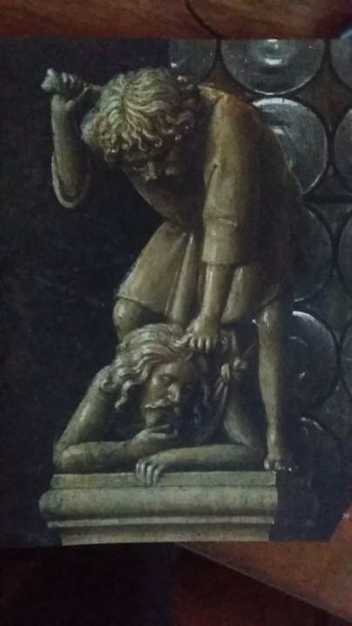
du christ.
équivalant pictural d’une sculpture sur un tombeau : montre la sainteté comme le chancelier Rolin
- très ordonné : on est plus dans un espace ouvert mais architecturer qui redouble la symbolique et apporte des éléments
- vierge à l’enfant + Saint Domatien (évêque) qui est le patron de cette collégial de Bruges +
- pouvoir de prière qui lui montre l’apparition de la vierge : la vierge pas le droit dêtre sur le même plan que lui, même pièce
- il voit un apparition de la vierge : ne la voit pas de ses yeux : enlève ses binocles donc voit avec son cœur & son âme = entre en conversation spirituelle. Il était entrain de lire, prière intense qui le fait parvenir à un état divin de la conversation avec la vierge
= conversation céleste et non terrestre
- grand manteau rouge de la Vierge : pour la passion du Christ
- l’enfant Jésus : tient un perroquet : symbolique : le perroquet dans l’antiquité était le seule à pouvoir salué César et les empereurSaint Geoges
- tout les détails qui équilibre la scènes : tout les éléments de l’ancien testament : prophète qui annonce :
→ Saint Geoges et le Dragon ; Cain entrain de tué Abel + Adam & Eve sur le trône
Croix du Christ que tient saint Domain
- décor de ville/église intemporelle : Vierge est sur un trône : dans un décor d’église du XVe paroissial.
- lieu paroissial représenté
= apparition divine dans une église paroissial duXVe
- il s’est représenté dans le miroitement de l’armure de Saint Georges
= annonce de la passion, espoir, virginité, chute terrestre
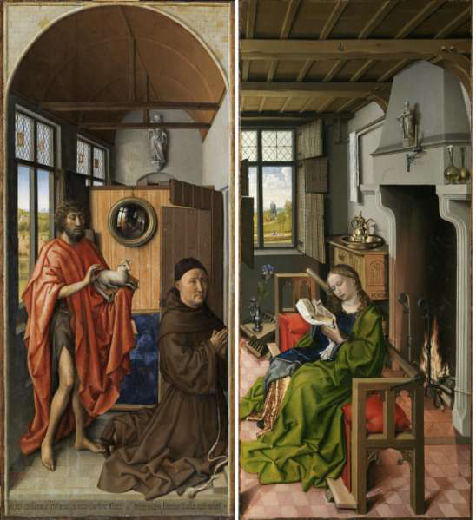
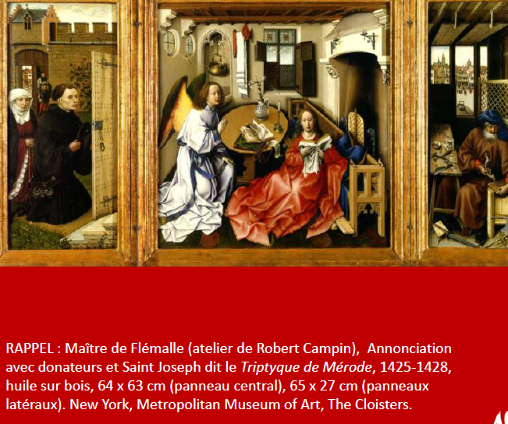
→ Maître de Flémalle (ou Robert Campin), Triptyque d’Henri de Werl, 1433,huile sur bois, 101 x 47cm. Madrid, Prado. Panneau central manquant.

Henri de Werl : Supérieur de l'Ordre franciscain dans la ville allemande depuis 1432. est un professeur de théologie et prédicateur En voyage à Tournai, Il commande probablement
cette oeuvre pour l'église franciscaine de Cologne. Saint-Jean Baptiste et Sainte-Barbe.
- franciscain
- représente commanditaire des pays bas qui commande pour leur église où ils apparaisse
- tout motif et détails
- ombre de Saint Jean Baptiste dans l’ombre du miroir
- paysage flamand au fond
- rappel le triptyque

→ Rogier Van der Weyden, Triptyque des sept sacrements, 1435-1440, huile sur bois, 204 x 99 cm. Musée d’Anvers. Commandité par Jean Chevrot, évêque de Tournai pour la chapelle qui se situait dans la collégiale Saint-Hippolyte à Poligny
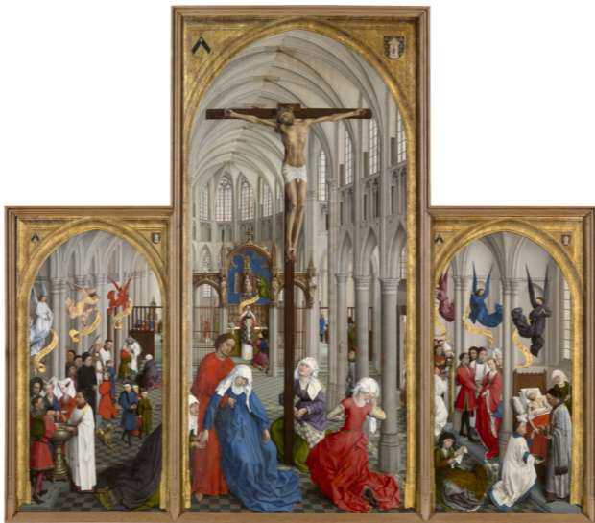
- valorise sacrement pour ré affirmer l’importance du clergé, et de la vie quotidienne
-sacrement pour payer et souvent au XVe
- cour de la vie depuis le baptême, la confession, la confirmation, l’eucharistie, scène de la déposition, sacrement du mariage
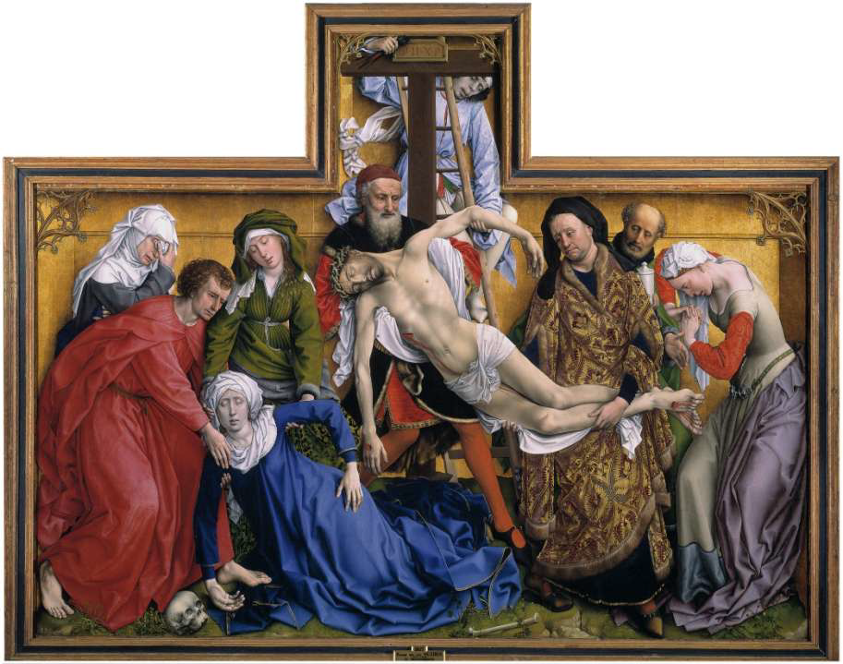
- à une ambition double : donne un œuvre à son église + gagné le paradis par l’intercession du clergé

→ Rogier Van der Weyden, La descente de Croix, 1435-1438,
huile sur bois, 220 x 262 cm. Musée du Prado, Madrid.
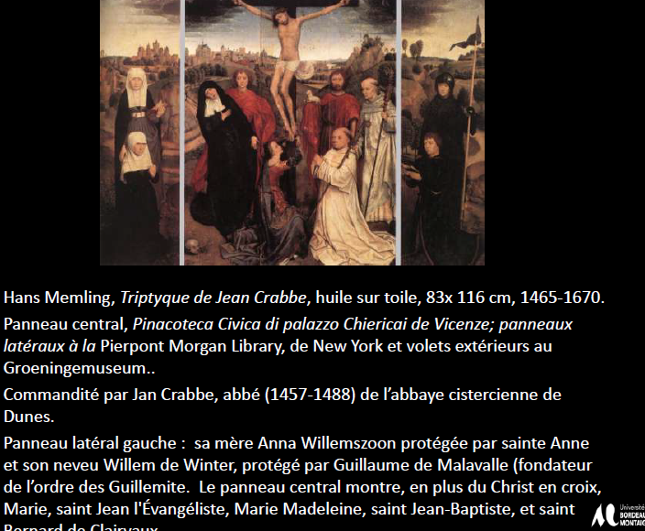

2.3 Les commandes laiques pour les églises et les fabriques
nouvelle commandes : ostensoir, reliquaires, croix, crucifix, portatif, tapisserie, aubes , tentures
- grand savoir artistique dans les famille mais moins de captation de richesse des église

3. Un nouveau modèle : la production d’art comme biens de consommations
3.1 Une création fortement encadré
Les artistes forment un « groupe social » souvent endogamique, fait de
lignées familiales et de collaborations entre métier.
Un enfant ou un apprenti prometteur est vite repéré et envoyé dans
l’atelier d’un confrère. Le système fonctionne de la même manière dans
toute l’Europe.
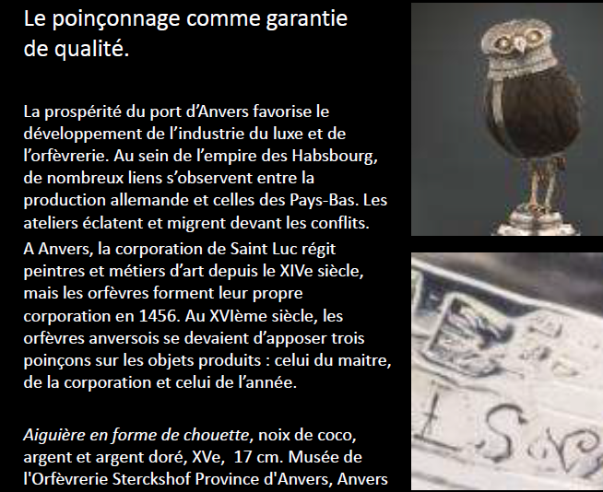
L’organisation des métiers d’art n’est cependant pas similaire : arte en
Italie, corporations ou confréries en France, guildes aux Pays-Bas.
Métiers d’arts pas tous les même noms
Création encadrée : protection familiale, juridique, condition d’accès, de mariage très contrôlé, maître artisans pas toutes liberté sur leur création
Objet d’art décoratif :
Groupe sociales : qui possède une caisse communes

→ le poinçonnage comme garantie de qualité : Aigulière en forme de chouette, noix de coco
- matériaux précieux et exotique

ouvroir : atelier
Les guildes
Confréries artisanales héritières du Moyen-Age, traditionnellement organisées
en fonction de la matérialité de leur métier.
Sculpteurs sur bois = guilde des charpentiers et des faiseurs d’orgue.
Sculpteurs sur marbre ou pierre = guilde des tailleurs de pierre (marbriers ou tombiers)
Peintres : guilde des ymagiers et des peintres de vitraux.
Des exceptions
A Gand : la guilde de Saint-Luc regroupe les peintres, verriers, orfèvres, brodeurs, sculpteurs sur bois et sur Pierre. Modèle fondateur des guildes de Saint-Luc qui vont essaimer dans toutes les villes au XVIe siècle et donner plus d’autonomie aux métiers artistiques.
Vocation :
-Protéger les artisans : contrôle des contrats et caisse commune de« protection juridique », « assurance maladie ou décès », …
-Mais aussi contrôle sur la production par une marque (limitation de l’invention)
-Condition d’accès à la maitrise strictement contrôlée : « »apprentissage », période de confirmation » et ensuite lettres de maîtrise
- L’ouverture d’un atelier est payante et souvent plus chère pour un étranger.

3.2 De nouveau lieux d’exposition et de vente : foires marchés et « pants »

- foire qui attire dans toutes l’Europe : se fournissent pour toutes une années pour rapporter des objets qu’ils vont vendre.
Foire d’Anvers, de Tournai …
= permet une grande diffusion
C’est : Le succès des foires aux Pays-Bas tient en grande partie au fait que les règles très strictes imposaient les corporations sur la vente des produits originaires autres villes étaient suspendues pendant la durée de événement Les premières foires des Pays-Bas remontent au début du Xe siècle. Celle de Bruges une des plus anciennes se tenait en mai et durait quinze jours ses débuts au XVe siècle elle fut prolongée un mois en 1508 une seconde foire fut organisée en janvier Anvers eut très tôt aussi ses deux foires annuelles de six semaines chacune En 1465 la ville annonçait son intention de devenir une foire permanente ce qui ne devait être réalisé pleinement au milieu du siècle suivant.

- pants : à l’origine dans cloître d’église ou cour intérieur : XVe : lieux d’exposition d’œuvres d’arts & d’atelier où on pouvait vendre des reliquaires, triptyque … était dans espaces religieux car arts religieux et se propage dans toutes l’Europe.
Pants : le mot pant ou pandt désigne généralement un cloître ou un enclos pourvu de galeries utilisées pour exposer ou vendre des objets mais il en est graduellement venu dénoter importe quel local halle maison ou autre approprié de semblables fins. Vers la moitié du XVe siècle, le commerce des objets de luxe avait pris une telle envergure Bruges et Anvers que des mesures spéciales pour le promouvoir ont semblé souhaitables. Les dominicains Anvers prirent les devants en 1445 en fondant un pant nommé pant des prêcheurs (Predikheerenpandt) dans une partie de leur couvent.

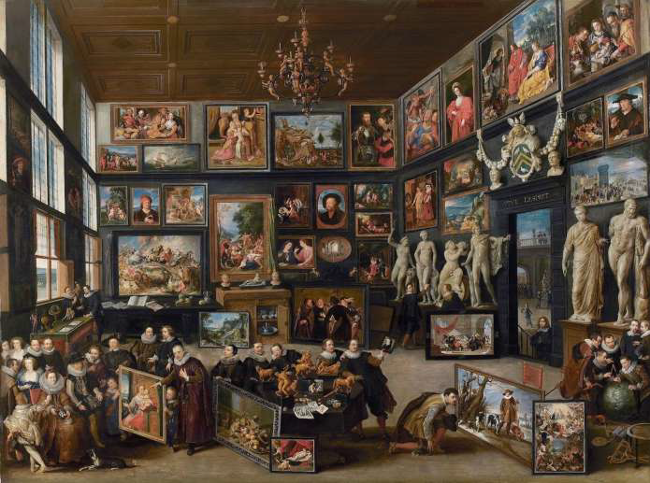
4. L’invention du marché de l’art

Invention du marché du l’art qui donne lieu aux grandes galeries de peintures en Europe → le marché de l’art s’élargit
Personnages intermédiaire : marchand d’art, revendeur, transporteur … participent aux marché de l’art
= naît grâce aux foires, aux grandes routes commercial
fin du XVe siècle : marché de l’art élargi.
Mécènes et commanditaires traditionnels mais multiplication des
commandes et internationalisation du « marché ».
→ Willem van Haecht (1593-1637), La visite des archiducs Albert et Isabelle
au cabinet de curiosités de Cornélis van der Geest, 1628, Huile sur toile,
Anvers, Maison de Rubens.

